**TUẦN** **33**



 ***Họ và tên:***………………………………..***Lớp***…………

**Kiến thức cần nhớ**

**1.Ôn tập về các phép tính với phân số (tt)**

**a. Phép nhân phân số**

Muốn nhân hai phân số ta lấy tử số nhân với tử số, mẫu số nhân với mẫu số.

**b. Phép chia phân số**

Muốn chia một phân số cho một phân số, ta lấy phân số thứ nhất nhân với phân số thứ hai đảo ngược.

Phân số đảo ngược của một phân số là phân số đảo ngược tử số thành mẫu số, mẫu số thành tử số.

Lưu ý: Cần rút gọn kết quả của phép tính về dạng phân số tối giản.

**2. Ôn tập về đại lượng**

**Bảng đơn vị đo khối lượng**

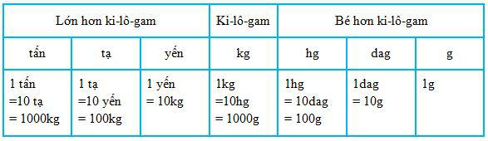



**PHIẾU ÔN TẬP TOÁN TUẦN 33**

***Họ và tên:***………………………………..***Lớp***…………

**Bài 1**: Khoanh vào chữ cái trước câu trả lời đúng:

a) Kết quả của phép cộng là:

A.  B.  C.  D. 

b) Kết quả của phép nhân là:

A.  B.  C.  D. 

**Bài 2**: Viết số thích hợp vào chỗ chấm:

a) 5 tấn = …………….kg 1200 kg = ……………….tạ

b) thế kỉ = …………..năm phút = ……………..giây

**Bài 3** : Khoanh vào chữ cái trước câu trả lời đúng:

a) Số thích hợp viết vào chỗ chấm của 3 giờ 35 phút = ……phút là:

A. 335 B. 135 C. 215 D. 115

b) Số thích hợp viết vào chỗ chấm của 5kg 50g = ……g là:

A. 55 B. 550 C. 5500 D. 5050

**Bài 4:** Trong một khu vườn hình chữ nhật, người ta dành diện tích để trồng rau, diện tích làm ao thả cả, còn lại là đường đi. Hỏi diện tích đường đi chiếm bao nhiêu phần diện tích khu vườn?

Bài giải